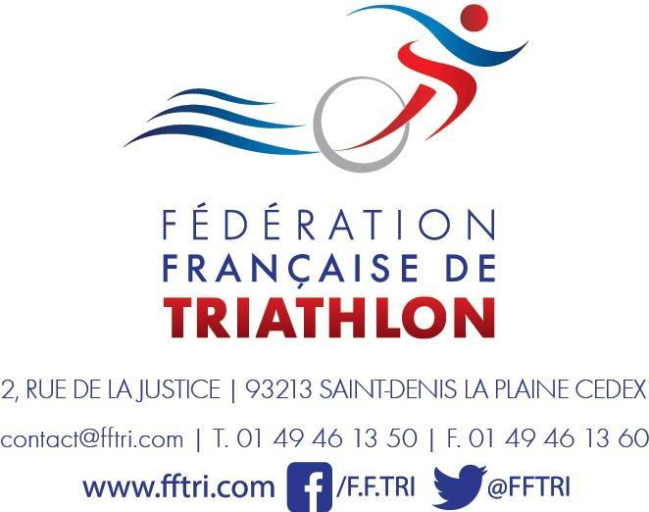

EXPÉRIMENTATION TRIATHLON IMMERSIVE ROOM 2021

MODALITÉS DE CANDIDATURE DES CLUBS FFTRI

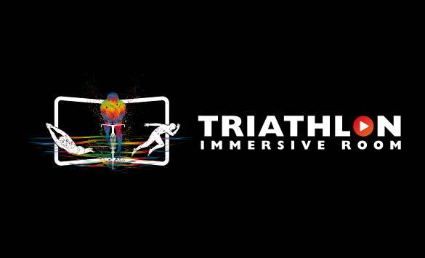
Le projet…

Triathlon Immersive Room (TIR) un projet lancé en 2019
Accompagnée par l’Agence Nationale du Sport dès 2019, la F.F.TRI. a souhaité favoriser la permanence de l’accueil de tous les publics des clubs (notamment les femmes, les jeunes filles et les publics des QPV), du débutant aux meilleurs sportifs, mais aussi faciliter l’accueil des publics extérieurs pour contribuer au développement de la pratique sportive, partager ses valeurs et son expertise, déclencher l’activité… des vocations.
Il s’agissait également de promouvoir l’implantation physique des clubs pour repenser la vie associative autour d’un équipement permanent.

L’expérimentation « Triathlon Immersive Room » 2021

La F.F.TRI. accompagnée par l’Agence Nationale du Sport (ANS) s'est engagée dans un objectif de promotion des pratiques sportives auprès de tous les publics et plus particulièrement ceux éloignés de la pratique sportive.
Déjà impliquée dans des politiques publiques volontaristes de citoyenneté, de mixité et de santé, la F.F.TRI propose, dans une logique de continuité et d’harmonisation de son action, un projet à vocation opérationnelle autour des pratiques sur ergomètres connectés en immersion.

Notre dispositif ayant été retenu pour ses aspects innovants, sa capacité et son potentiel de fidélisation de nouveaux publics, nous souhaitons associer les clubs F.F.TRI. volontaires dès la phase expérimentale du projet.

Notre postulat s’articule autour de l’expérimentation de l’intérêt d’un espace d’accueil physique propre à nos clubs, équipé d’outils permettant une entrée facilitée dans l’activité. Nous souhaitons observer les effets directs et les mutations durables, induites par la création d’un espace dédié aux pratiques connectées.
Au-delà de l’intérêt des appareils de simulation (Home-trainer et tapis de course), nous souhaitons également explorer les potentialités (effets sur la motivation et l’assiduité) des techniques de vidéo projection dédiées à l’immersion des pratiquants dans les parcours proposés via des applications spécialisées (Kinomap, Zwift, etc.).
Plus largement, nous visons l’avènement de nouvelles dynamiques associatives articulées autour d’un espace de pratique permanent, véritable point de ralliement du club.

Des publics ciblés prioritairement :

- les habitants des quartiers de la politique de la ville (QPV) https://www.data.gouv.fr/fr/datasets/quartiers-prioritaires-de-la-politique-de-la-ville-qpv/
- les habitants des zones rurales fragilisées (zone de revitalisation rurale [ZRR], bassins de vie comprenant au moins 50% de la population en ZRR,…)
- les personnes en situation de handicap
- les femmes et les jeunes filles éloignées de la pratique sportive, en particulier au sein des zones carencées
- les jeunes
- les patients relevant du dispositif « sport sur ordonnance »
- les pratiquants du programme sport-santé de la F.F.TRI.

Les objectifs visés

- Faciliter l’accès à la pratique sportive et participer à l’amélioration de la santé des publics pouvant rencontrer des difficultés liées aux spécificités de notre discipline (féminines, QPV, sport sur ordonnance) et plus particulièrement pour la pratique du vélo en raison :

  - du coût du matériel,
  - de difficultés liées à la motricité et aux techniques spécifiques du pilotage en toutes circonstances,
  - de freins culturels et d’aspects sociétaux de la pratique (image du vélo versus engins motorisés dans les QPV notamment),
  - d’aspects sécuritaires (règles et dangers du milieu urbain, absence récurrente d’aménagement spécifique).
  - des inégalités territoriales, notamment celles liées aux conditions météorologiques et aux conditions de circulation.

Il s’agit de créer un nouveau contexte de pratique, motivant et source de bien-être, en mettant à contribution les meilleurs outils technologiques actuellement disponibles (et ceux à venir) dans des synergies innovantes. En 2021 nous intégrons des tapis de course et des outils utiles au renforcement musculaire spécifique des activités de la natation.

- Transmettre des modes d’utilisation « positifs » des écrans et des technologies liées aux réseaux connectés, en particulier auprès des publics fragilisés par leur condition ou leur manque d’encadrement.
- Favoriser l’ancrage territorial des clubs de triathlon, en créant des espaces permanents de pratique indispensables à l’accueil :

- des publics cible de notre projet, sensibles à un lieu de pratique sportive identifié et conforme aux normes d’hygiène et de sécurité,
- des licencié.e.s du club, sensibles à l’identification physique de l’association et à une nouvelle offre de pratique permanente.

- Expérimenter, au sein des clubs, la création d’un sas d’entrée dans l’activité triathlon et favoriser l’échange et la cohésion entre les adhérent.e.s et tous les pratiquants occasionnels ou réguliers.
- Augmenter les plages de pratique pour tous les publics.
- Créer de la motivation par l’évasion et la curiosité.
- Interconnecter les pratiquants dans le club et les impliquer dans le suivi de leur progression.
- Interconnecter les clubs, les groupes sociaux, les quartiers de la ville.
Devenir expérimentateur TIR

Il s’agit de s’inscrire dans une relation partenariale entre la fédération, la ligue et le club opérateur par l’intermédiaire d’une convention cadre définissant les engagements de chaque partie. C’est aussi s’engager dans la poursuite des objectifs tant au niveau technique (innovation/expérience immersive) que pédagogique (diversification et inscription des publics dans la pratique) de l’expérimentation, sans se limiter à la simple utilisation des matériels pour les adhérents des clubs..

Les engagements des acteurs

La fédération
Finance et fournit les matériels. Les conseillers techniques en charge du suivi de ce projet assistent les acteurs (ligues et clubs). Ils échangent régulièrement avec les opérateurs lors de visites de terrain et observent les retours des publics. La fédération assure l’optimisation des outils technologiques tant au niveau de l’ergonomie des sites qu’au niveau des synergies de réseau.
Chaque structure (club affilié F.F.TRI) expérimentatrice sera dotée de :

- 5 home-trainers connectés
- 5 vélos (modèle grand public)
- 3 tapis de course connectés
- 1 kit de renforcement musculaire
- 1 ordinateur (Type : Chrome book, dédié au responsable de séance)
- 1 équipement de vidéo projection (Vidéoprojecteur laser courte focale + Support + connectique HDMI)
- 1 écran toile tendue sur cadre.
- 1 abonnement « collectif » à l’application KINOMAP
- 1 Kit de communication

La valeur totale (+ livraison) de ces équipements est estimée à 18000 €.

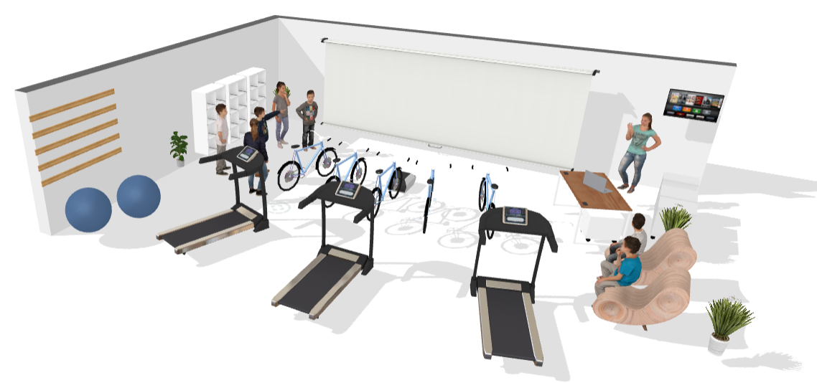
A titre d’exemple : Visuel - « triathlon immersive room 2021»

La ligue Régionale

Par l’intermédiaire des conseillers techniques, la Ligue Régionale aura pour rôle d’accompagner le déploiement du dispositif.

Le club expérimentateur

En contrepartie d’une dotation matérielle conséquente (Environ 17500€), le club expérimentateur devra être en mesure de développer des activités à destination des publics cibles et de nouvelles formes de pratiques pour l’ensemble des adhérents.
La capacité à disposer d’un espace dédié (salle à disposition exclusive), à proposer un encadrement professionnel, à rationaliser et rentabiliser le temps d’utilisation des outils et à mobiliser de nouveaux publics seront autant de critères d’éligibilité incontournables complétés par la capacité à contribuer aux retours d’expériences indissociables de notre démarche expérimentale.

Un engagement financier de 1500€ du club expérimentateur viendra compléter le budget de l’opération qui comprendra également des temps de formation (technique et pédagogique) dédiés aux opérateurs (bénévoles et professionnels) des structures engagées.

Les moyens du club expérimentateur…
Le club expérimentateur devra être en capacité de fournir des garanties concernant ses capacités à mobiliser :

Au niveau des espaces
- un local dédié à l’expérimentation équipé d’une connexion internet haut débit et d’une surface minimale de 40m2. Il sera ventilé, soit par des fenêtres et/ou un système dédié. Dans le cas des fenêtres, elles pourront être occultées par des rideaux ou tout autre dispositif équivalent.
- Le local disposera de vestiaires (sanitaires et douches constitueront un plus au dossier). Plus largement, le local répondra aux exigences d’un établissement d’APS (assurance, affichage, visites ERP…)
- L’implantation géo

Au niveau pédagogique
- un éducateur ou une éducatrice professionnel,
- d’autres acteurs partenaires (association de quartier, professionnels de la santé…) constitueront un plus au dossier.

Au niveau partenarial
- un engagement de la collectivité locale ou de toute autre entité pour la mise à disposition des locaux (engagement de 3 ans minimum),

Le club expérimentateur :
- signera la convention partenariale tripartite (respect des conditions d’utilisation et d’entretien des matériels, respect de la charte graphique, de la marque…)
- s’impliquera dans l’animation du dispositif (permanence et diversité des pratiques), la dynamique de réseau. Les clubs voisins pourraient bénéficier d’un accès à la salle connectée, les conditions d’accès seront à définir localement.
- participera au recueil des données (formulaire fourni par la fédération),
- sera force de proposition (contribution à l’évolution du dispositif sur le plan technique, pédagogique et stratégique).

Calendrier prévisionnel 2021
- 1er juin au 30 octobre - Appel à candidature des clubs expérimentateurs
- 1er au 15 novembre – Choix des sites expérimentaux
- Novembre, équipement et tests sur site
- Début des activités, premiers retours d’expérimentation janvier 2022

